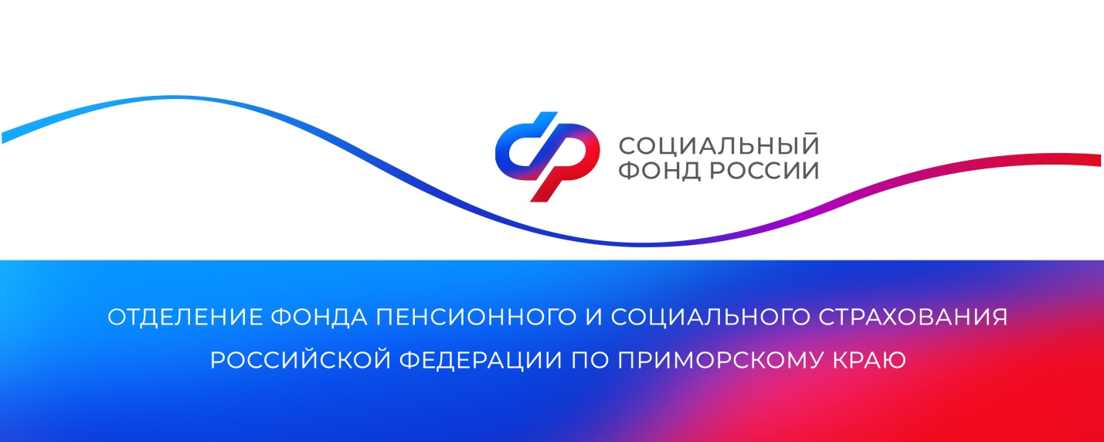

Почти 8 тысяч приморских семей получили единовременную выплату при рождении ребенка в 2023 году

В Приморье 7811 семей получили единовременную выплату при рождении ребенка — разовую меру поддержки, которую Социальный фонд России предоставляет одному из родителей. На финансирование этой выплаты Отделение СФР по Приморскому краю направило 211,7 миллиона рублей.

В этом году в Приморском крае размер единовременной выплаты при рождении ребёнка составляет 27 490 рублей (с учетом районного коэффициента 1,2). В районах, приравненных к Крайнему Северу, применяется районный коэффициент 1,3, соответственно, размер выплаты равен 29 781 рублю.

Чтобы получить выплату, работающим родителям необходимо обратиться к своему работодателю. Неработающим родителям для оформления выплаты нужно подать заявление в клиентскую службу Отделения Социального фонда России по Приморскому краю или МФЦ. Также это можно сделать через портал Госуслуг. Подать документы нужно в течение шести месяцев со дня рождения ребенка.

Выплата положена всем семьям независимо от уровня дохода и предоставляется на каждого ребенка. Получить средства могут также опекуны, усыновители или приемные родители ребенка.
Пресс-служба
Отделения Социального фонда России
по Приморскому краю

